

Министерство науки и высшего образования Российской Федерации

Федеральное государственное автономное образовательное учреждение высшего образования «Уральский федеральный университет имени первого Президента России Б.Н. Ельцина» (УрФУ)

Институт радиоэлектроники и информационных технологий - РТФ

ОТЧЕТ

о проектной работе

по теме: Игра по цифровой безопасности

по дисциплине: Проектный практикум

Команда: IS2

Екатеринбург

2022

СОДЕРЖАНИЕ

Введение 3

Команда 5

Целевая аудитория 6

Календарный план проекта 8

Определение проблемы 9

Подходы к решению проблемы 10

Анализ аналогов 12

Требования к продукту и к MVP 13

Стек для разработки 14

Прототипирование 15

Разработка системы 17

Заключение 18

СПИСОК ЛИТЕРАТУРЫ 20

Введение

Интернет-технологии все больше и больше начинают доминировать в любой сфере деятельности современного общества: от интеллектуальной до торговой и производственной. Сегодня все большее число людей проводят свое свободное время в сети интернет. За счет этого многие злоумышленники активно пытаются использовать данные невнимательных пользователей.

И дабы уберечь пользователя и его устройство, наша команда приняла решение создать обучающую игру для предотвращения риска нанесения вреда персональным данным.

В 21 веке наибольшую популярность имеют игры. Мы взяли данный тип продукта за основу. Игровая индустрия помогает людям справиться со стрессом, позволяет обрести новые навыки и расширяет кругозор.

Актуальность данной работы заключается в том, чтобы, учитывая растущую популярность игровой индустрии в нашем мире, за счет репетативности игроки будут получать знания в области цифровой безопасности. Данный продукт будет интересен как опытным игрокам благодаря простому и интересному геймплею, так и новичкам из-за простых и полезных советов для защиты персонального компьютера.

Целью данной работы является разработка игры, позволяющей максимально обезопасить себя, следуя простым правилам, предоставленным перед началом каждого уровня.

Исходя из поставленной цели, в работе определены следующие задачи:

* Изучить наиболее подверженную взломам и хищениям данных возрастную группу
* Проанализировать существующие игры в жанре rogue-like
* Разработать игру в данном жанре для обучения игроков азам работы в сети интернет.

Команда

* Хайбулин Данила Сергеевич РИ-110931 – Тимлид
* Ельников Михаил Юрьевич РИ-110932 – Дизайнер
* Гагарин Дмитрий Олегович РИ-110950 – Аналитик
* Колчанов Константин Викторович РИ-110949 – Программист

Целевая аудитория

Для определения целевой аудитории мы использовали методику 5W Марка Шеррингтона. Это наиболее распространенный способ определения целевой аудитории и психологических характеристик, которыми обладают потенциальные потребители. Сегментация рынка проводится по 5 вопросам:

а) Что? Это сегментация по типу товара: что мы предлагаем потребительской группе? Какие товары/услуги?

Мы предлагаем игру в жанре Rogue-like, которая позволяет узнать азы цифровой безопасности и предотвратить ее возникновение. Также мы предоставляем пользователю захватывающий игровой процесс во время данного обучения.

б) Кто? Это сегментация по типу потребителя: кто приобретает товар/услугу? Какой пол, возраст?

Исходя из опроса, проведенного среди людей (друзья, знакомые, родственники), а также из собранных данных по мировой статистике о том, люди какого возраста чаще всего совершают покупки онлайн, мы выявили, что нашей целевой аудиторией является молодёжь в возрасте от 7 до 14 лет.

в) Почему? Это сегментация по типу мотивации к совершению покупки и потребления: какова потребность или мотивация клиента? какую проблему решает товар/услуга?

Исходя из опроса, проведенного среди людей (друзья, знакомые, родственники), мы выяснили, чему именно подвержены пользователи при использовании компьютера и других гаджетов.

г) Когда? Это сегментация по ситуации, в которой приобретается продукт: когда потребители хотят приобрести товар/услугу?

За счет захватывающего геймплея игроки смогут обучаться и проводить свой досуг, играя в нашу игру, когда у них появится свободное время.

д) Где? (Where?) – Это сегментация по месту покупок: в каком месте происходит принятие решения о покупке и сама покупка? — имеются ввиду точки контакта с клиентом, где можно повлиять на решение.

Исходя из опроса, проведенного среди людей (друзья, знакомые, родственники), мы выяснили, что потребители в большинстве случаев используют компьютер или ноутбук для установки игр и подобного ПО.

Календарный план проекта

Название проекта: Web Knight

Руководитель проекта: Астафьева Анна Викторовна

|  |  |  |  |  |  |  |  |  |  |  |  |  |  |  |  |
| --- | --- | --- | --- | --- | --- | --- | --- | --- | --- | --- | --- | --- | --- | --- | --- |
| **№** | Название | Ответственный | Длительность | Дата начала | Временный рамки проекта (недели) | | | | | | | | | | |
| 1 | 2 | 3 | 4 | 5 | 6 | 7 | 8 | 9 | 10 | 11 |
| Анализ | | | | | | | | | | | | | | | |
| 1.1 | Определение проблемы | Гагарин Д.О | 1 неделя | 16.02.22 |  |  |  |  |  |  |  |  |  |  |  |
| 1.2 | Выявление целевой аудитории | Гагарин Д.О | 3 недели | 16.02.22 |  |  |  |  |  |  |  |  |  |  |  |
| 1.3 | Конкретизация проблемы | Гагарин Д.О | 3 недели | 16.02.22 |  |  |  |  |  |  |  |  |  |  |  |
| 1.4 | Подходы к решению проблемы | Гагарин Д.О | 3 недели | 16.02.22 |  |  |  |  |  |  |  |  |  |  |  |
| 1.5 | Анализ аналогов | Гагарин Д.О | 3 недели | 16.02.22 |  |  |  |  |  |  |  |  |  |  |  |
| 1.6 | Определение платформы и стека для продукта | Колчанов К.В. | 3 недели | 20.02.22 |  |  |  |  |  |  |  |  |  |  |  |
| 1.7 | Формулирование требований к MVP продукта | Хайбулин Д.С. | 3 недели | 20.02.22 |  |  |  |  |  |  |  |  |  |  |  |
| 1.8 | Определение платформы и стека для MVP | Колчанов К.В. | 3 недели | 20.02.22 |  |  |  |  |  |  |  |  |  |  |  |
| 1.9 | Формулировка цели | Хайбулин Д.С. | 3 недели | 20.02.22 |  |  |  |  |  |  |  |  |  |  |  |
| 1.10 | Формулирование требований к продукту | Гагарин Д.О | 3 недели | 20.02.22 |  |  |  |  |  |  |  |  |  |  |  |
| 1.11 | Определение задач | Гагарин Д.О | 3 недели | 20.02.22 |  |  |  |  |  |  |  |  |  |  |  |
| Проектирование | | | | | | | | | | | | | | | |
| 2.1 | Архитектура системы (компоненты, модули системы) | Ельников М.Ю. | 2 недели | 12.03.22 |  |  |  |  |  |  |  |  |  |  |  |
| 2.2 | Разработка сценариев использования системы | Хайбулин Д.С. | 2 недели | 12.03.22 |  |  |  |  |  |  |  |  |  |  |  |
| 2.3 | Прототипы интерфейсов | Гагарин Д.О.  Ельников М.Ю. | 2 недели | 12.03.22 |  |  |  |  |  |  |  |  |  |  |  |
| 2.4 | Дизайн-макеты | Ельников М.Ю. | 2 недели | 12.03.22 |  |  |  |  |  |  |  |  |  |  |  |
| 2.6 | Подготовка к разработке | Колчанов К.В. | 2 недели | 19.04.22 |  |  |  |  |  |  |  |  |  |  |  |
| Разработка | | | | | | | | | | | | | | | |
| 3.1 | Написание кода | Колчанов К.В. | 4 недели | 19.04.22 |  |  |  |  |  |  |  |  |  |  |  |
| 3.2 | Тестирование приложения | Колчанов К.В. | 4 недели | 26.04.22 |  |  |  |  |  |  |  |  |  |  |  |
| Внедрение | | | | | | | | | | | | | | | |
| 4.1 | Оформление MVP | Колчанов К.В. | 3 недели | 10.05.22 |  |  |  |  |  |  |  |  |  |  |  |
| 4.2 | Внедрение MVP | Хайбулин Д.С. | 3 недели | 10.05.22 |  |  |  |  |  |  |  |  |  |  |  |
| 4.3 | Написание отчета | Колчанов К.В.  Гагарин Д.О | 4 недели | 10.05.22 |  |  |  |  |  |  |  |  |  |  |  |
| 4.4 | Оформление презентации | Гагарин Д.О. | 3 недели | 17.05.22 |  |  |  |  |  |  |  |  |  |  |  |
| 4.5 | Подготовка к защите | Хайбулин Д.С. | 2 недели | 24.05.22 |  |  |  |  |  |  |  |  |  |  |  |
|  | Защита проекта | Хайбулин Д.С. |  | 07.06 - 15.06 |  |  |  |  |  |  |  |  |  |  |  |

Продолжение таблицы 1

Определение проблемы

Мы воспользовались рядом эффективных способов выявления основных проблем покупателя:

* Провели исследование об опасностях пользования компьютером
* Проанализировали конкурентов;
* Проанализировали поисковые запросы.
* Узнали основные опасности пользования интернетом

Рассмотрев и обобщив данную информацию, мы выявили проблему –сложность использования компьютера и интернета из-за угроз и атак со стороны злоумышленников.

Подходы к решению проблемы

Выявив основные проблемы, с которыми сталкивается наша целевая аудитория, а именно:

* Страх использования ПК и интернета, опасения за свои личные данные и безопасность.
* Мошенничество в интернете и обман его пользователей
* Риск подвергнуться хакерской атаке
* Отсутствие знаний о принципах цифровой гигиены и информационной безопасности

Подход к решению этих проблем может быть разным. Например:

* Образовательные лекции для детей. Основным недостатком такого подхода это сложность удержания внимания детей, а также проблемы с усваиванием полученной информации. Для детей нужны более интерактивные решения.
* Интерактивные игры на школьных уроках. Они могут быть выполнены в форме квеста или интеллектуальной игры в виде презентации. Однако для такого решения требуются ведущие таких игр, обычно ими выступают учителя.
* Настольные или карточные игры. Они в отличие от предыдущего пункта в них не требуются ведущие и дети могут играть в них самостоятельно. Однако такой формат не всегда является самым интересным для детей, так же в таких играх часто требуются сначала запомнить правила игры или иметь начальные знания в области информационной безопасности.
* Компьютерные и мобильные игры. Такие решения легко привлекают внимание детей, если им интересна информационная безопасность, значит у них уже есть компьютер или мобильное устройство и скорее всего они уже играли или играют в видеоигры на них. Также это позволяет ребенку запомнить основные правила цифровой гигиены без особого труда, ведь их не нужно заучивать, игровой процесс будет способствовать усваиванию информации.

Анализ аналогов

Перед началось работы над нашим продуктом мы решил провести анализ рынка. Найти похожие продукты, определить их сильные и слабые стороны, чтобы улучшить наш продукт, а также сделать его уникальным.

Некоторые аналоги нашего продукта:

* Игры-викторины в виде презентация или квест-игры. Обычно они разработаны учителями для разнообразия школьных уроков, где они и применяются. Для нас это косвенный конкурент так как мы планируем создать компьютерную игру.
* Настольные игры. Существует довольно много интересных проектов, для совершенно разных целевых аудиторий и разных форматов, однако для нас они так же являются косвенными конкурентами поскольку нашим продуктом является компьютерная игра.
* Компьютерные и мобильные игры. Существуют и конкуренты среди компьютерных и мобильных игр, однако они рассчитаны на более младшую аудитории, мы хотим сделать что-то более серьёзное.

Требования к продукту и к MVP

Требования систематизируются несколькими способами.

Требования клиентов

Предоставить игру, которая сможет обучить безопасному пользованию интерна и обучить основам цифровой гигиены

Функциональные требования

Игра будет работать на Unity, будет содержать множество различных уровней. По мере прохождение игры, пользователь будет получать различную информацию о том как безопасно пользоваться компьютером.

Нефункциональные требования

Рандомный генератор уровней, необычный дизайн и простота управления.

Производные требования

Подойдёт любой компьютер, даже на слабом устройстве можно будет пройти игру.

Стек для разработки

Платформа для написания кода и скриптов – Visual studio

Язык программирования – C#

Платформа для выбора спрайтов - unity asset store и itch.io

Платформа для выгрузки итогов и спрайтов - Google disk

Платформа для написания игры - Unity

Прототипирование

1. Изучение особенностей Rogue-Like

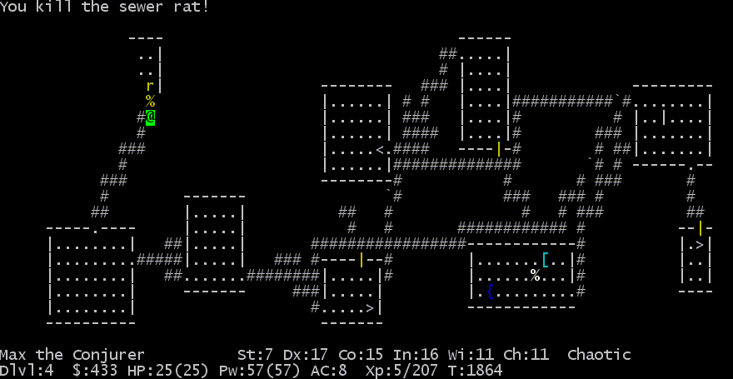

1. Изучение разработки Процедурно генерируемых уровней

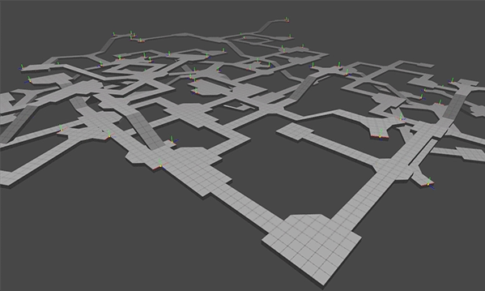

1. Написание первичного кода

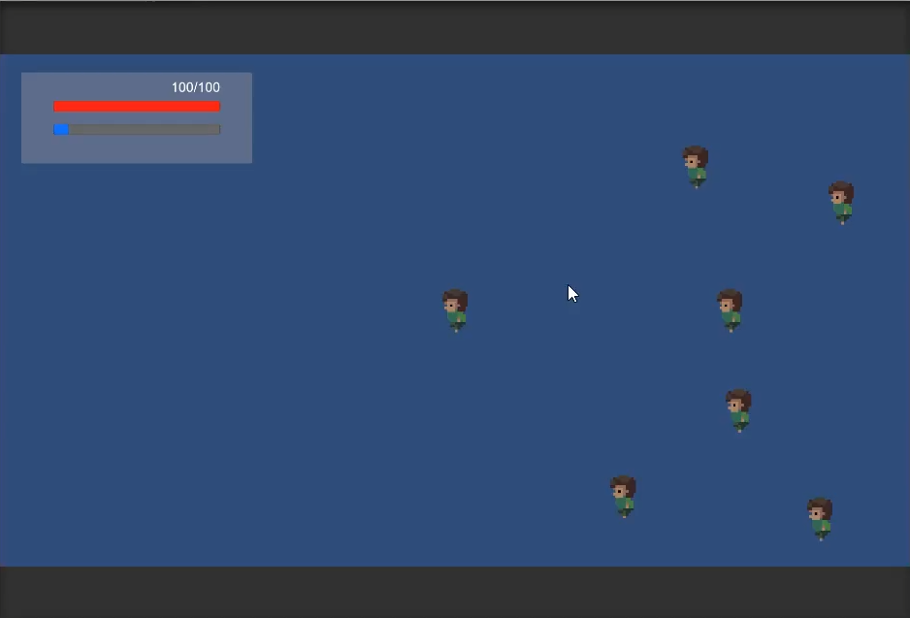

1. Разработка готового продукта

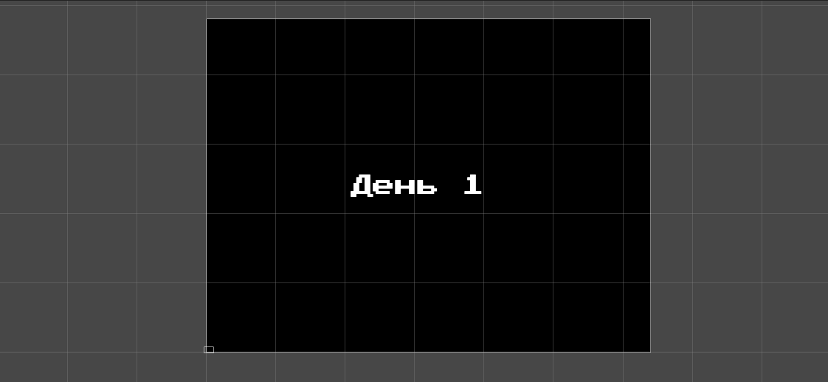

Разработка системы

Алгоритм работы игры:

1. Установка или разархивирование продукта;
2. Запуск игры;
3. Изучение советов для ознакомления с азами цифровой безопасности при использовании компьютера и сети интернет;
4. Прохождение игрового уровня с преодолением препятствий (вирусов) и сбором предметов;
5. При проигрыше повторение игрового процесса для достижения желанного результата;
6. Завершение работы программы.

Заключение

Рассмотренные вопросы в рамках данной проектной работы, являются основными при написании игры в жанре rogue-like с обучающей функцией. Приведены определенные правила и принципы, которые позволят в дальнейшем правильно сопровождать, поддерживать, и грамотно разрабатывать новый функционал для данной разработки.

Основные технические решения, которые были предложены в данной проектной работе, включают в себя следующие аспекты:

* Платформа для написания кода и скриптов – Visual studio - Средства разработчика и службы Visual Studio упрощают разработку приложений для разработчиков на любой платформе и на любом языке.
* Платформа для выбора спрайтов – unity asset store и itch.io. Были выбраны основными источниками спрайтов за счет постоянно обновляющихся библиотек и большой вариативности продуктов.
* Платформа для выгрузки и хранения кода – Google Disk – при помощи данного сервиса были сохранены все используемые ресурсы и сохранены предшествующие версии продукта.

Кроме вышеупомянутых технических решений, позволяющих разработать и доработать функционал игры по информационной безопасности, в проектной работе затрагиваются обязательные вопросы эффективной работоспособности новых компонентов. А именно вопросы качественных показателей и масштабируемости решений, вопросы тестирования.

В итоге представлен эффективный продукт, позволяющий потребителю:

* Изучить основы безопасного поведения при использовании компьютера и сети интернет.
* Пройти увлекательные, автоматически сгенерированные уровни.
* Изучить насколько опасны вирусы, полученные при скачивании или во время перехода по неизвестным ссылкам.

К недостаткам можно отнести рассмотрение только одной платформы для разработки игры, однако, используя предложенный подход можно быстро адаптировать разрабатываемый функционал в различные архитектурные решения.

Целью данной работы являлась разработка игры по информационной безопасности, позволяющей игрокам получать базовые знания для защиты своего устройства от вредоносного ПО, а также себя от хищения личных данных.

Исходя из поставленной цели, в работе были определены следующие задачи:

* Изучить основные опасности при использовании сети интернет.
* Проанализировать существующие игры по цифровой безопасности
* Разработать игру, позволяющую предотвратить появление вируса за счет обучения игрока.

Таким образом, все цели и задачи, поставленные вначале написания данной проектной работы, были полностью выполнены и освещены.

СПИСОК ЛИТЕРАТУРЫ

1. Кровь, пот и пиксели. Обратная сторона индустрии видеоигр Книга, Джейсон Шрейер
2. Браузерная игра Spoofy - [https://spoofy.ee/ru/game](https://vk.com/away.php?utf=1&to=https%3A%2F%2Fspoofy.ee%2Fru%2Fgame)
3. Настольные игры - [https://www.securitylab.ru/blog/personal/valerykomarov/347526.php](https://vk.com/away.php?utf=1&to=https%3A%2F%2Fwww.securitylab.ru%2Fblog%2Fpersonal%2Fvalerykomarov%2F347526.php)
4. Игра по ИБ от лаб. Касперского - [https://www.iksmedia.ru/news/5574105-Kompyuternaya-igra-pomozhet-podrost.html](https://vk.com/away.php?utf=1&to=https%3A%2F%2Fwww.iksmedia.ru%2Fnews%2F5574105-Kompyuternaya-igra-pomozhet-podrost.html)
5. Игры в форме презентаций - [https://xn--j1ahfl.xn--p1ai/library/kvestigra_bezopasnost_v_internete_194311.html](https://vk.com/away.php?utf=1&to=https%3A%2F%2Fxn--j1ahfl.xn--p1ai%2Flibrary%2Fkvestigra_bezopasnost_v_internete_194311.html)
6. Руководство пользователя Unity - https://unity.com/ru/learn